devolo estende a sua garantia: 12 meses de serviço exclusivo para produtos selecionados

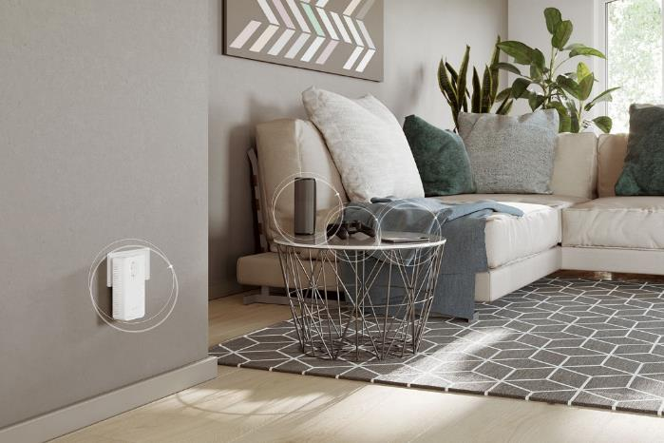

Lisboa, 10 de março de 2021 – A devolo dá tanta importância à satisfação dos seus clientes como às velocidades de transferência de dados dos seus produtos. Assim, os compradores podem agora, com efeito imediato, obter uma extensão de garantia de 12 meses para produtos selecionados da empresa de especialistas em rede.

Tópicos deste press release:

* Extensão de garantia de 12 meses
* Registo online fácil

Extensão de garantia de 12 meses

A devolo está a expandir a sua política de serviço e a permitir aos seus clientes estender a garantia de produtos selecionados. Os compradores só têm de registar o produto devolo adquirido no website oficial. O registo do produto estende automaticamente a garantia existente por 12 meses adicionais, incluindo também vantagens acrescidas. Para além de informação antecipada sobre atualizações de software e inovações de produto, estas vantagens incluem ainda suporte individual mais rápido.

A extensão de garantia está disponível para as seguintes séries de produto da devolo:

* devolo Magic (incluindo os kits Mesh WiFi)
* devolo dLAN 1200
* devolo WiFi Repeater+ ac

Registo online fácil

Registar um produto é tão fácil como a instalação dos próprios dispositivos. Os utilizadores podem visitar a página dedicada para o efeito no website oficial em <https://www.devolo.pt/registo-de-produtos>. Os produtos podem ser registados aqui em apenas alguns minutos introduzindo o número MT e de série que se encontram na traseira dos dispositivos. Quando os produtos tiverem sido registados com sucesso, o certificado de garantia individual irá ser enviado por email e os serviços expandidos ficarão disponíveis de imediato.

**Mais informações**: <https://www.devolo.pt/>  
**Fotos de alta resolução**:

<https://fotos.aempress.com/Devolo/Devolo-Magic-2-Next/>

<https://fotos.aempress.com/Devolo/Mesh-WiFi/>

<https://fotos.aempress.com/Devolo/WiFi-Repeater-ac/>

Para mais informações, contacte:



António Eduardo Marques / Nuno Monteiro Ramos  
Email: [devolo@aempress.com](mailto:devolo@aempress.com)  
Tel.: 218 019 830

Sobre a devolo

A devolo fornece rede inteligente e inspira clientes domésticos bem como empresas a utilizar as opções do nosso mundo digital. As soluções de rede doméstica testadas e comprovadas da devolo estão a trazer Internet de alta velocidade e mesh Wi-Fi perfeito a cada canto das casas e apartamentos aos milhões – muito facilmente através da rede elétrica. No setor profissional, a devolo está a ajudar a visão da Internet das Coisas totalmente em rede tornar-se realidade. Quer seja em projetos industriais ou na indústria da energia em evolução – onde quer que comunicação de dados de alto desempenho seja necessária, os parceiros contam com a devolo. A empresa foi fundada em 2002 e é representada pelas suas subsidiárias e parceiros em 19 países.